**ĐỀ KIỂM TRA CHẤT LƯỢNG CUỐI NĂM**

**Năm học 2021- 2022**

**MÔN SINH HỌC 12**

**Thời gian làm bài 50 phút**

**( *Đề thi gồm có 40 câu, 7 trang)***

**Câu 81:** Quá trình cố định nitơ phân tử được thực hiện dưới tác dụng của enzim

**A.** Cacboxliaza **B.** Oxigenaza **C.** Nitrogen **D.** Nitrogenaza

**Câu 82:** Động vật nào sau đây có hệ tuần hoàn không tham gia vào sự vận chuyển khí?

**A.** Cá chép **B.** Ếch đồng **C.** Châu chấu **D.** Giun đất.

**Câu 83:** Cơ sở vật chất của hiện tượng di truyền ở cấp độ phân tử là

**A**. axit nucleic**. B.** prôtêin **C.** ADN **D.** ARN

**Câu 84:** Từ sơ đồ kiểu nhân sau. Hãy cho biết dạng đột biến số lượng nhiễm sắc thể đã xảy ra?

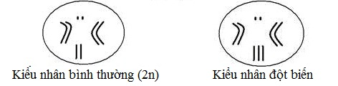

**A.** Thể một nhiễm đơn. **B.** Thể ba nhiễm.

**C.** Thể không nhiễm. **D.** Thể bốn nhiễm.

**Câu 85:** Sinh vật nhân sơ, điều hòa hoạt động của gen diễn ra chủ yếu ở giai đoạn

**A.**dịch mã. **B.** phiên mã. **C.** sau dịch mã. **D.** trước phiên mã.

**Câu 86:** Điều kiện cơ bản đảm bảo cho sự di truyền độc lập các cặp tính trạng là

**A.** các gen không hoà lẫn vào nhau **B.** các cặp gen nằm trên các cặp NST khác nhau.

**C.** số lượng cá thể nghiên cứu phải lớn **D**. gen trội phải lấn át hoàn toàn gen lặn.

**Câu 87:** Cơ thể nào sau đây có kiểu gen đồng hợp tử về một cặp gen?

**A.** AaBBdd **B.** aaBBdd**. C.** aaBBDd **D.** AaBbdd

**Câu 88:** Để xác định một gen quy định cho một tính trạng nằm trên nhiễm sắc thể thường, nhiễm sắc thể giới tính hay ở tế bào chất, người ta dùng phương pháp

**A.** lai thuận nghịch **B.** lai phân tích.

**C.** phân tích cơ thể lai. **D.** tự thụ phấn hay giao phối cận huyết.

**Câu 89:** Cơ thể có kiểu gen Ab/aB với tần số hoán vị gen là 10%. Theo lý thuyết, tỷ lệ giao tử ab là

**A.** 45% **B.** 10% **C.** 40% **D.** 5%

**Câu 90:** Một gen đồng thời chi phối đến nhiều tính trạng được gọi là

**A.** gen trội **B.** gen điều hòa**. C.** gen đa hiệu **D.** gen cấu trúc.

**Câu 91:** Một quần thể thực vật đang ở trạng thái cân bằng di truyền có tần số kiểu gen aa là 0,16. Theo lý thuyết tần số alen A của quần thể này là

**A.** 0,4 **B.** 0,32 **C.** 0,48 **D.** 0,6

**Câu 92:** Sơ đồ dưới đây mô tả một kỹ thuật trong công nghệ tế bào thực vật được sử dụng để sản xuất cà rốt:

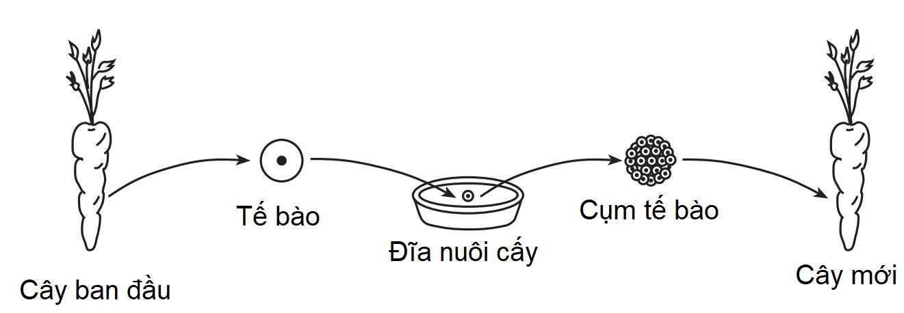

Quá trình nào quyết định những tính trạng có trong “cụm tế bào”?

**A.** Giảm phân. **B.** Nguyên phân. **C.** Thụ tinh. **D.** Phân hóa.

**Câu 93:** Trong quần thể có xuất hiện thêm alen mới là kết quả của nhân tố tiến hóa nào sau đây?

**A.** Chọn lọc tự nhiên  **B.** Giao phối không ngẫu nhiên.

**C.** Đột biến.  **D.** Các yếu tố ngẫu nhiên.

**Câu 94:** Vi khuẩn cố định đạm sống trong nốt sần cây họ Đậu là biểu hiện của mối quan hệ?

**A.** Hợp tác. **B.** Ký sinh – vật chủ. **C.** Cộng sinh. **D.** Hội sinh.

**Câu 95:** Dương xỉ phát triển mạnh vào kỷ nào sau đây ?

**A.** Cacbon (than đá)   **B.** Pecmi

**C.** tam điệp **D.** Kreta (phấn trắng)

**Câu 96:** Ở vườn quốc gia Cát Bà. trung bình có khoảng 15 cá thể chim chào mào/ ha

đất rừng. Đây là ví dụ minh hoạ cho đậc trưng nào của quần thể?

**A.** Nhóm tuổi **B.** Mật độ cá thể.

**C.** Ti lệ giới tính. **D.** Sự phân bố cá thể

**Câu 97:** Thành phần nào sau đây thuộc thành phấn cấu trúc của hệ sinh thái mà **không** thuộc thành phần cấu trúc của quần xã?

**A.** Các loài thực vật. **B.** Xác chết sinh vật. **C.** Các loài động vật. **D.** Các loài vi sinh vật.

**Câu 98:** Các nhân tố tiến hoá nào sau đây vừa làm thay đổi tần số alen vừa có thể làm phong phú vốn gen của quần thể?

**A**.Đột biến và di - nhập gen.

**B.**Chọn lọc tự nhiên và các yếu tố ngẫu nhiên .

**C.**Đột biến và giao phối không ngẫu nhiên.

**D.**Chọn lọc tự nhiên và giao phối không ngẫu nhiên.

**Câu 99:** Khi nói đến sự di truyền của gen trong nhân và gen trong tế bào chất, nhận định nào sau đây **không đúng** ?

**A**.Các gen nằm trong ti thể được di truyền theo dòng mẹ, nghĩa là đời con luôn có

kiểu hình của mẹ.

**B**.Các tính trạng do gen nằm trong tế bào chất quy định không có sự phân tính

**C**.Gen trong nhân luôn phân chia đồng đều cho các tế bào con, gen trong tế bào chất

luôn phân chia không đồng đều cho các tế bào con.

**D**.Có thể dựa vào phép lai phân tích để biết gen nằm trong nhân hay trong tế bào chất.

**Câu 100:** Dạng đột biến nào sau đây làm thay đổi số lượng gen trong nhóm gen liên

kết?

1. Đột biến mất đoạn
2. Đột biến lặp đoạn.
3. Đột biến đảo đoạn
4. Đột biến chuyển đoạn trên cùng một nhiễm sắc thể.

**A.** 2 **B.** 3 **C.** 1 **D.** 4

**Câu 101:** Trong quá trình dịch mã ở trong tế bào chất của tế bào nhân thực, không có sự

tham gia của loại tARN mang bộ ba đối mã là

**A.** 3’AUG5’ **B.** 5’AUU3’ **C.** 3’AUX5’ **D.** 5’AUG3’

**Câu 102:** Theo dõi chu kỳ hoạt động của tim ở một động vật thấy tỉ lệ thời gian của 3 pha : tâm nhĩ co : tâm thất co : dãn chung lần lượt là 1 : 2 : 3. Biết thời gian pha giãn chung là 0,6 giây. Thời gian (s) tâm thất co là

**A.** 1/6 **B.** 1/5 **C.** 2/5 **D.** 5/6

**Câu 103:** Trong thí nghiệm phát hiện hô hấp ở thực vật, khi đưa que diêm đang cháy vào bình chứa hạt sống đang nảy mầm, que diêm bị tắt ngay. Giải thích nào sau đây **đúng**

**A**.Bình chứa hạt nảy mầm có nước nên que diêm không cháy được

**B.**Bình chứa hạt sống thiếu O2, do hô hấp đã hút hết O2

**C.**Bình chứa hạt sống hô hấp thải nhiều O2 ức chế sự cháy

**D**.Bình chứa hạt sống mất cân bằng áp suất khí làm que diêm tắt

# Câu 104: Sự hình thành loài mới diễn ra sau khi cơ thể lai xa tiến hành sinh sản sinh dưỡng và tạo ra được các cá thể có bộ nhiễm sắc thể tứ bội gọi là:

**A**.Hình thành loài mới bằng con đường song nhị bội.

**B.**Hình thành loài mới bằng con đường địa lý.

**C**.Hình thành loài mới bằng con đường sinh thái.

**D**.Hình thành loài mới bằng con đường đa bội hóa cùng nguồn.

**Câu 105:** Quần thể có kiểu tăng trưởng theo tiềm năng sinh học có đặc điểm:

**A.**Kích thước cơ thể lớn, sinh sản ít. **B**.Kích thước cơ thể nhỏ, sinh sản nhanh.

**C.**Kích thước cơ thể lớn, sử dụng nhiều thức ăn.

**D**.Kích thước cơ thể nhỏ, sử dụng nhiều thức ăn.

**Câu 106:** Khi nói về chu trình sinh địa hóa, phát biểu nào sau đây **đúng** ?

**A**.Cacbon đi vào chu trình sinh địa hóa dưới dạng CO2 thông qua hô hấp

**B**.Chu trình sinh địa hóa là chu trình trao đổi các chất trong tự nhiên

**C**.Chu trình sinh địa hóa làm mất cân bằng vật chất trong sinh quyển

**D**.Thực vật hấp thụ nito dưới dạng muối amoni (NH4+) và nitrit (NO2-)

**Câu 107:** Cho các nhận xét sau đây, có bao nhiêu nhận xét đúng?

1. – Quần xã có độ đa dạng loài càng cao thì ổ sinh thái của mỗi loài càng bị thu hẹp.
2. – Phần lớn sản lượng sơ cấp trên trái đất được sản xuất bởi hệ sinh thái dưới nước.
3. – Ở mỗi quần xã sinh vật chỉ có một loài ưu thế quyết định chiều hướng biến đổi của nó.
4. - Trong diễn thế sinh thái loài xuất hiện sau thường có kích thước và tuổi thọ lớn hơn loài xuất hiện trước đó.
5. - Hệ sinh thái tự nhiên thường đa dạng hơn nên có năng suất cao hơn hệ sinh thái nhân tạo.

**A.** 2 **B.** 4 **C.** 3 **D.** 1

**Câu 108:** 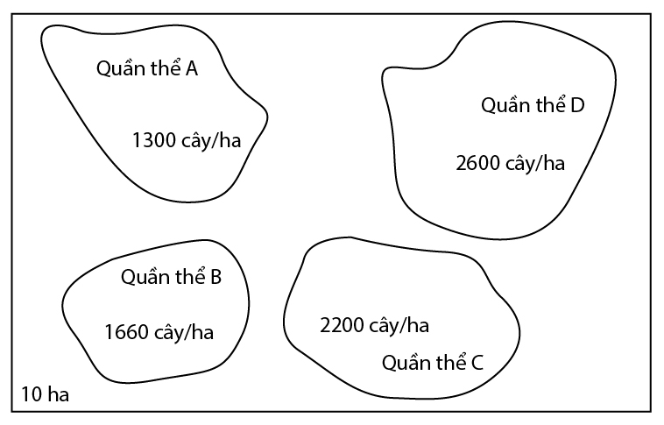Hình vẽ dưới đây mô tả khu vực phân bố và mật độ của 4 quần thể cây thuộc 4 loài khác nhau trong một khu vực sống có diện tích 10 ha (tại thời điểm t). Biết rằng diện tích phân bố của 4 quần thể A, B, C, D lần lượt là 1,6 ha; 1,9 ha; 1,5 ha; 1,2 ha. Trong số các nhận xét được cho dưới đây, có bao nhiêu nhận xét đúng?

I. Quần thể A có tổng cộng 2080 cây.

II. Tại thời điểm thống kê, kích thước của quần thể D lớn hơn kích thước của quần thể C.

III. Kích thước của 4 quần thể theo thứ tự từ nhỏ đến lớn là B, A, D, C.

IV. Tổng số cá thể cây của 4 loài có trong khu phân bố 10 ha lớn hơn 10000 cây.

A. 1. B. 3. C. 4. D. 2.

**Câu 109:** Một gen có 500 ađênin, 1000 guanin. Sau đột biến, gen có 4001 liên kết hiđro nhưng chiều dài không thay đổi. Đây là loại đột biến

**A.**Thay thế cặp G-X bảng cặp A-T. **B.** Mất 1 cặp nuclêôtit

**C.**Thêm 1 cặp nuclêôtit. **D.** Thay thế một cặp A-T bằng 1 cặp G-X

**Câu 110:** Phép lai AAaa × AAaa tạo kiểu gen AAaa ở thế hệ sau với tỉ lệ

**A.** 1/2. **B.** 2/9 **C.** 1/8 **D.** 1/4

**Câu 111:** Một phụ nữ nhóm máu AB kết hôn với một người đàn ông nhóm máu A, có cha là nhóm máu O. Cặp vợ chồng trên sinh 2 con, tính xác suất đứa con đầu là con trai nhóm máu AB đứa thứ hai là con gái nhóm máu B.

**A.** 3/64 **B.** 1/16 **C.** 1/64 **D.** 1/32

**Câu 112:** Ở ruồi giấm gen W quy định tính trạng mắt đỏ, gen w quy định tính trạng mắt trắng mắt trắng nằm trên NST giới tính X không có alen tương ứng trên NST Y. Trong quần thể sẽ có bao nhiêu kiểu gen và kiểu giao phối khác nhau?

**A.** 3 kiểu gen, 6 kiểu giao phối. **B.** 3 kiểu gen, 3 kiểu giao phối.

**C.** 6 kiểu gen, 4 kiểu giao phối.  **D.** 5 kiểu gen, 6 kiểu giao phối.

**Câu 113:** Ở một loài thực vật, chiều cao cây do 3 cặp gen không alen phân li độc lập, tác động cộng gộp. Sự có mặt mỗi alen trội làm chiều cao tăng thêm 5cm. Cho giao phấn cây cao nhất với cây thấp nhất của quần thể được F1 có chiều cao 190cm, tiếp tục cho F1 tự thụ phấn, về mặt lý thuyết thì cây có chiều cao 180cm ở F2 chiếm tỉ lệ :

**A.** 3/32 **B.** 5/16 **C.** 1/64 **D.** 15/64

**Câu 114:** Biết mỗi gen quy định 1 tính trạng, alen trội là trội hoàn toàn. Khoảng cách giữa 2 gen A và B trên bản đồ di truyền là 8 cM, mọi diễn biến trong giảm phân ở tế bào sinh dục đực và cái là như nhau. Tiến hành phép lai P: ♂ x ♀ thu được F1. Tính theo lí thuyết, tỉ lệ kiểu hình ( aaB-) ở F1 là

**A.** 21,64%. **B.** 23,16%. **C.** 52,25%. **D.** 66,25%.

**Câu 115:** Cho các phát biểu sau:

I. Coren là người đầu tiên phát hiện ở cây hoa phấn (*Mirabilis jalapa*) có sự di truyền tế bào chất.

II. Ở sinh vật nhân sơ, gen ngoài nhân được thấy ở ti thể và lục lạp.

III. Mọi hiện tượng di truyền theo dòng mẹ đều là di truyền tế bào chất.

IV. Di truyền tế bào chất không có sự phân tính ở các thế hệ sau.

V. Di truyền tế bào chất còn gọi là di truyền ngoài nhân hay di truyền ngoài nhiễm sắc thể.

Số phát biểu đúng là:

**A.** 1.  **B.** 2.  **C.** 3.  **D.** 4.

# Câu 116: Một gen có 1200 cặp nuclêôtit và số nuclêôtit loại G chiếm 20% tổng số nuclêôtit của gen. Mạch 1 của gen có 200 nuclêôtit loại T và số nuclêôtit loại X chiếm 15% tồng số nuclêôtit của mạch. Có bao nhiêu phát biểu sau đây đúng?

1. Mạch 1 của gen có A/G = 15/26.
2. Mạch 1 của gen có (T + X)/(A + G) = 19/41.

III Mạch 2 của gen có A/X = 2/3

IV.Mạch 2 của gen có (A + X)/(T + G) = 7/5.

**A.** 4 **B.** 2 **C.** 3 **D.** 1

**Câu 117:** Một loài giao phối có bộ NST 2n = 10, trong đó cặp nhiễm sắc thế số 1 có 1 chiếc bị mất đoạn, cặp nhiễm sắc thể số 2 có 1 chiếc bị lặp đoạn, cặp nhiễm sắc thể số 4 và số 5 mỗi cặp đều có 1chiếc bị đột biến chuyển đoạn. Cặp nhiễm sắc thể số 3 gồm 2 chiếc giống nhau và không bị đột biến. Quá trình giảm phân xảy ra bình thường. Tính theo lí thuyết, tỉ lệ giao tử mang 2 nhiễm sắc thể đột biến cấu trúc là

**A.** 1/8.  **B.** 1/2.  **C**. 3/8. **D.** 5/8.

**Câu 118:** Một loài thực vật, tính trạng kích thước quả do 2 cặp gen Aa và Bb phận li độc lập, tương tác bổ sung. Kiểu gen có 2 alen trội A và B quy định quả to, các kiểu gen còn lại quy định quả nhỏ; alen D quy định nhiều quả trội hoàn toàn so với alen d quy định ít quả. Cho cây dị hợp về 3 cặp gen (P) tự thụ phấn, thu được F1  có 4 loại kiểu hình, trong đó có 44,25% số cây quả to, nhiều quả. Biết không xảy ra đột biến nhưng xảy ra hoán vị gen ở cả đực và cái với tần số bằng nhau. Theo lí thuyết, có bao nhiêu phát biểu sau đây đúng?

I. Đời F1 có tối đa 11 loại kiểu gen quy định kiểu hình quả to, nhiều quả.

II. Tần số hoán vị 20%.

III. Lấy ngẫu nhiên 1 cây to, nhiều quả ở F1, xác suất thu được cây thuần chủng là 3/59.

IV. Lấy ngẫu nhiên 1 cây quả to, ít quả ở F1, xác suất thu được cây thuần chủng là 1/12.

**A.** 1. **B.** 2. **C.** 3. **D.** 4.

**Câu 119:** Một quần thể thực vật tự thụ phấn, alen A quy định thân cao trội hoàn toàn so với alen a quy định thân thấp; alen B quy định hoa đỏ trội hoàn toàn so với alen b quy định hoa trắng. Thế hệ xuất phát (P) của quần thể này có thành phần kiểu gen là 0,2 AABb : 0,2 AaBb : 0,2 Aabb : 0,4 aabb. Cho rằng quần thể không chịu tác động của các nhân tố tiến hóa khác. Theo lí thuyết, có bao nhiêu phát biểu sau đây đúng?

1. F2 có tối đa 11 loại kiểu gen.
2. Tỉ lệ kiểu gen dị hợp tử giảm dần qua các thế hệ.
3. Ở F3, số cây có kiểu gen dị hợp tử về 1 trong 2 cặp gen chiếm tỉ lệ 13/64.

**A.** 2 **B.** 1 **C.** 4 **D.** 3

**Câu 120:** Phả hệ dưới đây mô tả hai bệnh di truyền phân li độc lập với nhau, mỗi bệnh do một gen quy định. Biết không xảy ra đột biến ở tất cả mọi người trong phả hệ. Theo lí thuyết, có bao nhiêu phát biểu sau đây đúng?

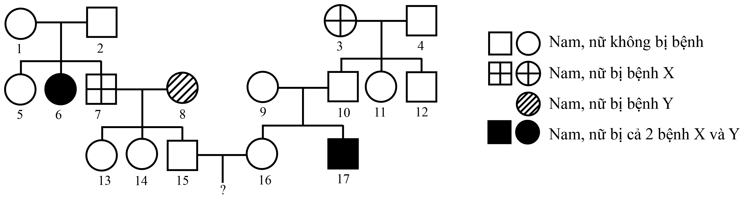

I. Có thể xác định được kiểu gen của 11 người.

II. Xác suất để cặp vợ chồng 15-16 sinh con đầu lòng bị cả hai bệnh là 1/36.

III. Xác suất để cặp vợ chồng 15-16 sinh con đầu lòng chỉ bị một bệnh là 5/18.

IV. Xác suất để cặp vợ chồng 15-16 sinh con đầu lòng là gái và không bị bệnh là 25/72.

**A**. 1. **B.** 2. **C.** 3. **D.** 4.

**ĐÁP ÁN**

|  |  |  |  |  |  |  |  |  |  |
| --- | --- | --- | --- | --- | --- | --- | --- | --- | --- |
| 81.D | 82.C | 83.A | 84.B | 85.B | 86.B | 87.D | 88.A | 89.D | 90.C |
| 91.D | 92.B | 93.C | 94.C | 95. A | 96.B | 97.B | 98. A | 99.D | 100.A |
| 101.C | 102.C | 103.B | 104.A | 105.B | 106.B | 107.A | 108.D | 109.D | 110.A |
| 111.C | 112.D | 113.A | 114.B | 115.B | 116.B | 117.C | 118.C | 119.A | 120.D |

**Câu 108.** Các phát biểu đúng là I và IV.

Kích thước của quần thể được tính theo công thức:

Kích thước = Mật độ × Diện tích.

|  |  |  |  |  |
| --- | --- | --- | --- | --- |
| Quần thể | A | B | C | D |
| Kích thước | 1300×1,6 = 2080 | 1600×1,9 = 3040 | 2200×1,5 = 3300 | 2600×1,2 = 3120 |

I ĐÚNG.

II SAI. Kích thước quần thể D bé hơn kích thước quần thể D (3120 < 3300)

III SAI. Kích thước của 4 quần thể theo thứ tự từ nhỏ đến lớn là A, B, D, C.

IV ĐÚNG. Tổng số cá thể cây của 4 loài = 2080 + 3040 + 3300 +3120 = 11540.

**Câu 109.**

*Chiều dài không thay đổi → đột biến thay thế*

*Số liên kết hidro của gen truớc đột biến là H=2A+3G =4000 , sau đột biến H=4001 →*

*Thay thế một cặp A-T bằng 1 cặp G-X*

**Câu 110.**

Phương pháp : phép lai giữa thể tứ bội, thể tứ bội giảm phân tạo giao tử lưỡng bội.

Phép lai AAaa × AAaa .

Cơ thể AAaa giảm phân cho 

Tỷ lệ kiểu gen AAaa ở thế hệ sau là : 

**Câu 111.** Vận dụng kiến thức về gen đa alen, hệ nhóm máu ABO, toán xác suất. Người phụ nữ nhóm máu AB có kiểu gen IAIB

Người đàn ông nhóm máu A có bố nhóm máu O (IOIO) có kiểu gen IAIO.

Kiểu gen bố mẹ : IAIB × IAIO

Xác suất đứa con đầu lòng là con trai và nhóm máu AB là : 

Xác suất đứa con thứ 2 là con gái và nhóm máu B là : 

Vậy xác suất cần tìm là : 

**Câu 112**

Gen trên X có 2 alen W, w → Ở giới XX: 3 kiểu gen; giới XY: 2 kiểu gen

→ Số kiểu gen: 3 + 2 = 5.

→ Số kiểu giao phối: 3 x 2 = 6.

**Câu 113**

Phương pháp: vận dụng quy luật tương tác gen và quy luật phân ly độc lập, áp dụng toán xác suất.

Giả sử 3 cặp gen đó là Aa, Bb, Cc

Ta có kiểu gen của P: AABBCC × aabbcc → F1: AaBbCc

Cây F1 có 3 alen trội và cao 190cm, vậy cây cao 180cm có 1 alen trội. ( mỗi alen trội làm tăng chiều cao 5cm).

Cho F1 tự thụ phấn: AaBbCc × AaBbCc

Tỷ lệ cây mang 1 alen trội ở F2 là:  ( có 6 cặp gen dị hợp)

**Câu 114.**

P:  x 

Tỉ lệ kiểu gen ab/ab ở F 1 là: 46%ab . 4%ab = 1,84%

Tỉ lệ kiểu hình aaB- ở F 1 là: 25% - ab/ab = 23,16%.

**Câu 115.**

II sai. Ở sinh vật nhân sơ gen ngoài nhân được thấy ở ti thể và lục lạp.

III sai. Mọi hiện tượng di truyền theo dòng mẹ đều là di truyền tế bào chất.

**Câu 116.**

N=2400

G=20%=480=X => A=T=720

Mạch 1: T1 = 200 = A2 => A1 =520 ; X1 = 180 =G2 => G1 = 300

Mạch 2: A2 = 200 ; T2= 520 ; X2 = 300; G1 = 180

Xét các phát biểu:

**I sai**

**II đúng, **

**III đúng, **

**IV sai, **

**Câu 117.**

Mỗi cặp NST mang đột biến giảm phân cho 0,5 giao tử bình thường và 0,5 giao tử đột biến.

Có 4 cặp NST mang đột biến là 

**Câu 118.**

Cây (P) dị hợp 3 cặp gen tự thụ cho 4 loại kiểu hình, trong đó có 44,25% cây quả to, nhiều quả 🡪 gen quy định tính trạng nhiều/ít quả liên kết với 1 trong 2 cặp gen quy định kích thước quả.

Theo đề bài, tính trạng kích thước quả do 2 cặp gen tương tác bổ sung kiểu 9:7 quy định, nên cặp gen Dd liên kết với Aa hoặc Dd liên kết với Bb đều cho kết quả như nhau.

Ta giả sử, cặp gen Dd liên kết với Bb 🡪 A-B-D = 44,25% = 0,4425 🡪 (B-D-) = 0,4425/0,75 = 0,59

🡪 (bb, dd) = 0,09. Do hoán vị gen ở cả cây đực và cái có tần số bằng nhau nên ta có:

0,09 (bb, dd) = 0,3 bd × 0,3 bd 🡪 tần số hoán vị gen f = 40%; cây P có kiểu gen Aa



(P): Aa × Aa (f= 40%) 🡪 kiểu hình quả nhỏ, nhiều quả có 11 kiểu gen quy định.



Lấy ngẫu nhiên 1 cây quả to, nhiều quả ở F1, xác xuất thu được cây thuần chủng là:



Lấy ngẫu nhiên 1 cây quả to, ít quả ở F1, xác xuất thu được cây thuần chủng là:



Vậy 3 kết luận I, III. IV đúng.

**Câu 119.**

Quần thể tự thụ phấn có cấu trúc di truyền: xAA:yAa:zaa sau n thế hệ tự thụ phấn có cấu trúc di truyền



**Cách giải:**

1. **sai**, vì có kiểu gen AaBb tự thụ phấn tạo ra tất cả các kiểu gen (9)
2. **đúng** vì quần thể tự thụ có tần số kiểu gen dị hợp giảm, đồng hợp tăng

# đúng

Tỷ lệ thân cao hoa đỏ ở F2 là: 

Tỷ lệ thân cao hoa đỏ dị hợp về 2 cặp gen là:

**Câu 120:**

Ta thấy bố mẹ bình thường sinh con gái bị 2 bệnh  gen gây bệnh là gen lặn.

|  |  |  |  |  |  |  |  |
| --- | --- | --- | --- | --- | --- | --- | --- |
| Xác định kiểu gen của các thành viên trong phả hệ | | | | | | | |
| (1) AaBb | (2) AaBb |  |  |  | (3) aaBb | (4) A-Bb |  |
| (5) A-B- | (6) aabb | (7) aaB- | (8) A-bb | (9) AaBb | (10) AaBb | (11) AaB- | (12) Aabb |
|  | (13) AaBb | (14) AaBb | (15) AaBb | (16) A-B- | (17) aabb |  |  |

I đúng, xác định kiểu gen của 11 người.

II đúng.

Người 15 có kiểu gen AaBb

Người 16 có kiểu gen (1AA:2Aa)(1BB:2Bb)

→ Xác suất cặp vợ chồng này sinh con mắc cả 2 bệnh là 

III đúng.

+ Xác suất bị bệnh X = XS bị bệnh Y

+ Xác suất bị bệnh X là 

Tương tự với bệnh Y là 

Vậy xác suất người con này chỉ bị 1 trong 2 bệnh là 

IV đúng. XS họ sinh con gái và không bị cả 2 bệnh là 